**기초회로이론 및 실험 6주차 예비보고서**

**-RC회로의 시정수, RL회로 전압, 전류-**

2017-17497 김현규

1. 실험 목적

에너지 저장소자인 축전기와 코일의 특성을 이해하고 각각의 에너지 저장 방식의 차이를 이해한다. 또한 RC, RL회로의 특성을 알아보고 시정수에 따라 특성이 어떻게 바뀌는지 알아본다.

1. 실험 방법

RL 회로의 저항 값을 변화시키며 저항과 코일의 전압의 파형이 어떻게 나타나는지 확인한다. 또한 스위치를 활용한 RC회로를 구성하여 충,방전을 시켜보면서 시정수를 측정하고 계산값과 비교해본다.

1. 예비 실험
2. 시뮬레이션 결과는 아래와 같다.

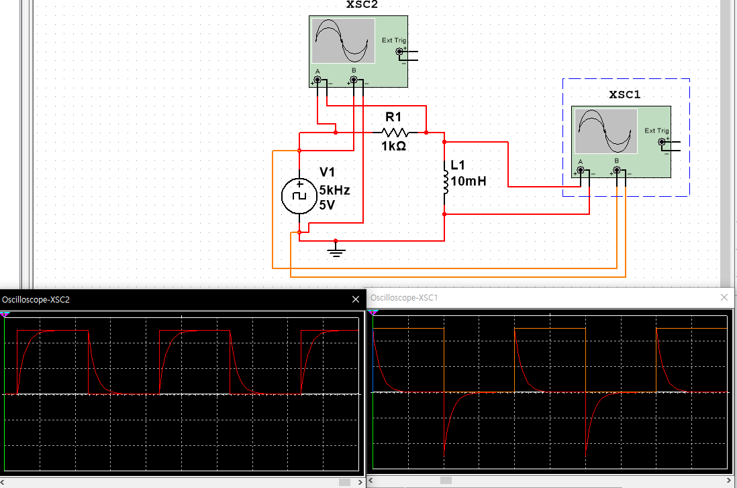

RL회로의 경우 위와 같은 결과를 얻을 수 있었다. 전항에 걸리는 전압과 인덕터에 걸리는 전압을 더하면 전압원의 전압과 같아짐을 확인할 수 있다.

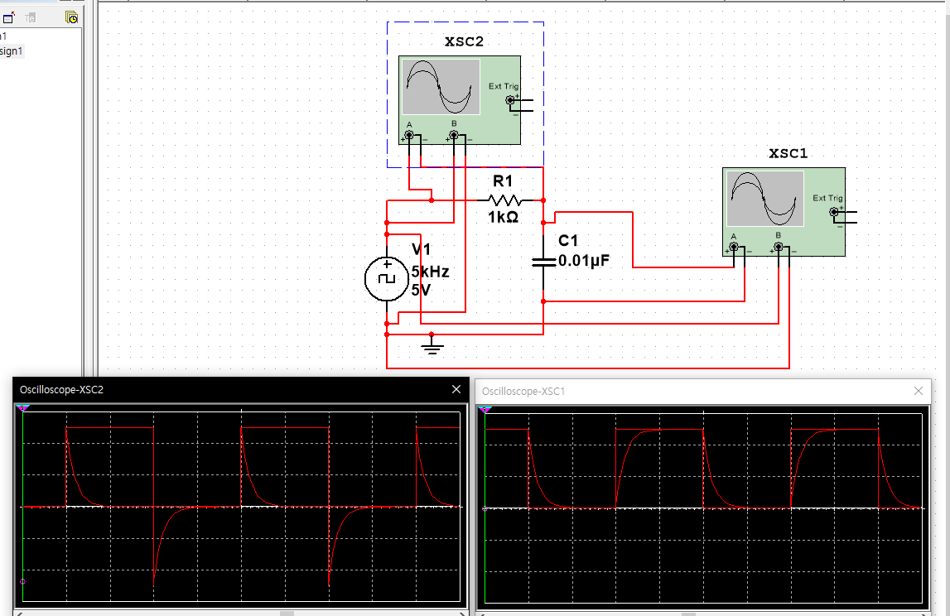

RC회로에서도 마찬가지로 저항에 걸린 전압과 축전기 양단에 걸린 전압을 더하면 전압원의 전압과 같아짐을 확인할 수 있었다.

(2)

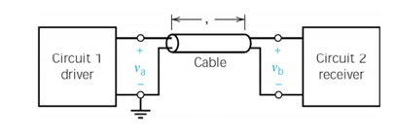

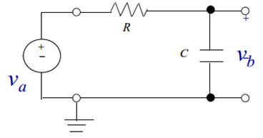

회로도는 위와 같다.

2. 저항의 크기는 r*l 축전기의 크기는 c*l로 주어진다. 시상수 $τ$ 는 저항과 축전기의 곱이므로 rcl^2으로 나타난다. 5 $τ$ 의 값이 1ns보다 작아야 하므로 l은 5^(1/2)m보다 짧은 거리여야 한다.

3

이번 실험에서 사용하는 저항은 R = 1,2,3.9,10.47k옴의 저항을 사용하고 축전기는 0.01,0.022,0.047,10 마이크로F의 크기를 가진 소자들을 사용한다. 그러므로 가능한 지연시간들은 아래와 같다.

R = 1k옴, C = 0.01uF : 지연시간 5 $τ$ = 0.05ms

R = 1M옴, C = 0.01uF : 지연시간 5 $τ$ = 0.05s

R = 1M옴, C = 0.047uF : 지연시간 5 $τ$ = 0.235s